Проектная декларация
Общества с ограниченной ответственностью «Алмаз»
по строительству многоквартирного жилого дома с нежилыми помещениями
по строительному адресу: Рязанская область, город Рязань, Рыбновская улица, дом 3б

Информация о застройщике
1. Фирменное наименование  Местонахождение Режим работы | Общество с ограниченной ответственностью «Алмаз».  Адрес (место нахождение): 390044, Рязанская область, город Рязань, Вишневая улица, 21, корпус 6, Н2.  Адрес ООО «Группа компаний «ЕДИНСТВО»: 390013, Рязанская область, г. Рязань, Вокзальная улица, дом 41, пом Н5.  Пн-Пт – с 8.00 до 19.00, Сб – с 09.00 до 14.00, Вс – выходной.  Тел.: (4912) 900-700
2. Государственная регистрация | Общество с ограниченной ответственностью «Алмаз»  Зарегистрировано Межрайонной Инспекцией ФНС России № 1 по Рязанской области  24 февраля 2012 года за ОГРН 1126229000336, ИНН 6229043887, КПП 622901001.
3. Учредители | Физическое лицо: Саморуков Юрий Васильевич - 100% голосов.
4. Участие в проектах строительства  (за 3 предшествующих года) | Общество с ограниченной ответственностью «Алмаз»:  1. Осуществило строительство многоквартирного жилого дома с объектами обслуживания по строительному адресу: Рязанская область, город Рязань, Рыбновская улица, дом 3 (1-ая очередь строительства).  Дом введен в эксплуатацию.  Предполагаемый срок получения разрешения на ввод в эксплуатацию строящегося дома  - I квартал 2015 года.  Фактический срок получения разрешения на ввод в эксплуатацию – 16 февраля 2015 года.  2. Осуществляет строительство многоквартирного жилого дома с объектами обслуживания по строительному адресу: Рязанская область, город Рязань, Рыбновская улица, дом 3 (2-я очередь строительства).  Срок завершения проекта (срок передачи) – до 30 июня 2017 года включительно.  Предполагаемый срок получения разрешения на ввод в эксплуатацию строящегося дома  - IV квартал 2016 года.  3.Осуществляет строительство многоквартирного жилого дома с объектами обслуживания по строительному адресу: Рязанская область, город Рязань, Рыбновская улица, дом 3 (3-я очередь строительства).  Срок завершения проекта (срок передачи) – до 30 июня 2018 года включительно.  Предполагаемый срок получения разрешения на ввод в эксплуатацию строящегося дома  - IV квартал 2017 года.  4. Осуществило строительство многоквартирного жилого дома с нежилыми помещениями по строительному адресу: Рязанская область, город Рязань, Рыбновская улица, дом 3а (далее - «здание дома»).  Дом введен в эксплуатацию.  Предполагаемый срок получения разрешения на ввод в эксплуатацию строящегося дома  - IV квартал 2015 года.  Фактический срок получения разрешения на ввод в эксплуатацию – 30 декабря 2015 года.  Срок завершения проекта (срок передачи) – до 31 марта 2016 года.
5. Лицензируемая деятельность | 27 июня 2016 года Застройщиком с Обществом с ограниченной ответственностью «Остров» заключен Договор подряда.  Свидетельство о допуске к определенному виду или видам работ, которые оказывают влияние на безопасность объектов капитального строительства № 0112.04-2015-6234062483-С-135, выданного СРО НП «Объединение Рязанских строителей» 02 июня 2015 года на основании Решения Правления СРО НП «Объединение Рязанских строителей», протокол №169 от 02 июня 2015 г. на неограниченный срок.  27 июня 2016 года Застройщиком с Обществом с ограниченной ответственностью «Остров» заключен Договор на выполнение строительного контроля.  Свидетельство о допуске к определенному виду или видам работ, которые оказывают влияние на безопасность объектов капитального строительства № 0112.04-2015-6234062483-С-135, выданного СРО НП «Объединение Рязанских строителей» 02 июня 2015 года на основании Решения Правления СРО НП «Объединение Рязанских строителей», протокол №169 от 02 июня 2015 г. на неограниченный срок.
6. Финансовый результат текущего года, размер кредиторской и дебиторской задолженности на день опубликования проектной декларации | - Финансовый результат – 883 000 рублей;  - Размер кредиторской задолженности – 0 рублей;  - Размер дебиторской задолженности – 0 рублей.

Информация о проекте строительства
1. Цель проекта строительства, этапы, сроки его реализации | Строительство многоквартирного жилого дома с нежилыми помещениями по строительному адресу: Рязанская область, город Рязань, Рыбновская улица, дом 3б (далее - «здание дома»).  Срок завершения проекта (срок передачи) – до 30 сентября 2018 года включительно.
2. Результат государственной экспертизы проектной документации | Положительное заключение экспертизы №76-2-1-3-0061-16, утвержденное Генеральным директором ООО «Верхне-Волжский Институт Строительной Экспертизы и Консалтинга» 17.06.2016 года.
3. Разрешение на строительство | Разрешение на строительство №62-29-55-2016 от «27» июня 2016 года, выдано Администрацией города Рязани.
4. Права на земельный участок, реквизиты правоустанавливающих документов, собственник земельного участка, кадастровый номер, площадь земельного участка, предоставленного для строительства | Застройщик на праве собственности владеет:  - земельным участком с кадастровым номером 62:29:0020005:3217, общей площадью – 5 064 кв.м, категория земель – земли населенных пунктов, расположенным по адресу: Рязанская область, город Рязань, п. Семчино (Московский район) на основании Договора купли-продажи земельного участка от 29.02.2016 года. Право собственности зарегистрировано Управлением Росреестра по Рязанской области 15.03.2016 года, запись регистрации №62-62/001-62/001/008/2016-635/2.
5. Элементы благоустройства | Проектом предусмотрены элементы благоустройства: площадки для отдыха детей с размещением малых архитектурных форм, контейнерная площадка с твердым покрытием для мусорных контейнеров, устройство внутридворового проезда из асфальтобетона, открытая площадка для парковки автотранспорта. Все площадки имеют соответствующие покрытие. Для пешеходной связи разбивается сеть тротуаров. Покрытие проездов и тротуаров асфальтобетонное с бортовым камнем. Территория, свободная от застройки и проездов максимально озеленяется, высаживаются деревья и кустарники.  Предусмотрены мероприятия по обеспечению жизнедеятельности инвалидов и других маломобильных групп населения:  - запроектирован пандус при входе в жилую часть здания дома с отметки тротуара до входной площадки крыльца подъезда;  - вдоль обеих сторон всех пандусов предусматриваются ограждения с поручнями;  - на открытой площадке для парковки автомашин выделены места для парковки автомашин водителей, относящихся к маломобильным группам населения.
6. Местоположение многоквартирного дома, его описание | 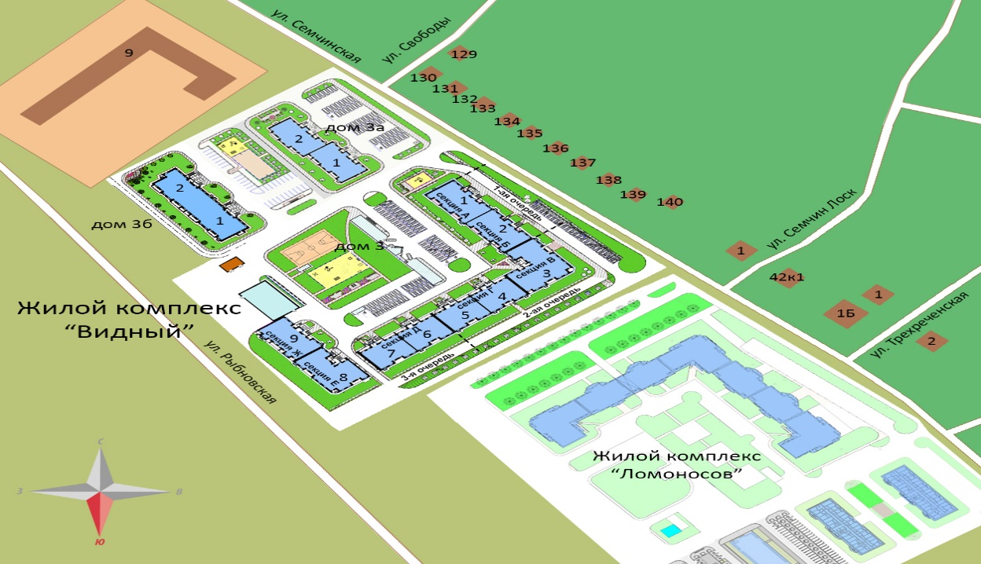  Площадка строительства здания дома расположена в районе Семчино микрорайона Канищево города Рязани. Памятников историко-культурного наследия на участке и прилегающей территории нет. Здание дома расположено вне пределов охранной зоны и санитарно-защитных зон предприятий и сооружений.  Здание дома, 2-х секционное, объединенных общей плитой, прямоугольной формы в плане с подвальным и техническим этажами. Жилых этажей – 12. На жилых 1-12 этажах располагаются 1-но, 2-х, 3-х комнатные квартиры, квартиры студии, внеквартирный поэтажный коридор и лифтовой холл.  В каждой секции предусматривается установка двух лифтов, с остановками на всех жилых этажах, грузоподъемностью лифтов 630 кг и 400 кг. Шахта лифта не примыкает к помещениям квартир.  В подвальном этаже предусматривается размещение нежилых помещений (внеквартирных хозяйственных кладовых), помещений инженерно-технического назначения. Проектом предусматривается размещение нежилых помещений (внеквартирных хозяйственных кладовых) вне прохождения трасс внутренних коммуникаций и стояков, эвакуационных проходов.  На техническом этаже размещаются машинные отделения лифтов, приточные и вытяжные венткамеры.  Здание дома запроектировано с жесткой конструктивной схемой. В качестве несущей системы здания дома приняты продольные и поперечные кирпичные стены.  Пространственная жесткость, прочность и устойчивость здания обеспечивается совместной работой фундаментов, поперечных и продольных несущих стен с жестким диском перекрытий, заанкерных в кирпичную кладку стен. Лестничные марши и площадки железобетонные.  Все жилые комнаты в здании дома обеспечены нормативной продолжительностью инсоляции.  Наружные и внутренние стены подвального этажа предусмотрены из бетонных блоков.  Наружные стены 1-4 этажей предусмотрены из полнотелого керамического кирпича с наружным утеплением из минераловатных плит толщиной 50мм с последующей штукатуркой.  Наружные стены 5-12 этажей и технического этажа предусмотрены из пустотелого керамического камня с наружным утеплением из минераловатных плит с последующей штукатуркой.  Межквартирные перегородки предусмотрены из пеногазобетонных плит толщиной 80 мм с воздушной прослойкой и силикатным кирпичом на боковую грань, общей толщиной 200мм.  Перегородки внутриквартирные выполнены из силикатного кирпича.  Все квартиры имеют необходимый набор жилых и вспомогательных помещений, ориентация окон обеспечивает нормируемую инсоляцию в соответствии с требованиями СанПиН.  В качестве источника электроснабжения здания дома предусматривается, в соответствии с ТУ, ранее запроектированная блочная трансформаторная подстанция. Установка ВРУ предусмотрена в помещении электрощитовой здания дома.  Горячее водоснабжение на хозяйственно-питьевые нужды централизованное.  Для учета расхода холодной воды и горячей воды на вводах в каждую квартиру устанавливаются счетчики.  Источник теплоснабжения здания дома – котельная.  Вентиляция квартир - приточно-вытяжная с естественным побуждением.  Фундаменты здания дома – монолитные железобетонные плиты.  Кровля – плоская, неэксплуатируемая, с внутренним организованным водостоком. На кровле предусматривается дополнительное металлическое ограждение высотой 0,6м.  Оконные проемы и лоджии остекляются ПВХ-профилем. Остекление лоджий предусматривается с кирпичным экраном.  В проектной документации предусмотрено устройство сетей связи: телефонизация, радиофикация, телевидение, система контроля доступа (домофон).
7. Количество в составе многоквартирного дома самостоятельных частей | Квартир - 144, из них:  квартир-студий – 36;  однокомнатных – 60;  двухкомнатных - 24;  трехкомнатных – 24.  Нежилые помещения (внеквартирные хозяйственные кладовые) – 42.
8. Функциональное назначение нежилых помещений в строящемся многоквартирном доме, не входящих в состав общего имущества | Нежилые помещения в подвальном этаже – без конкретной технологии (назначения), предусмотрена возможность размещения нежилых помещений (внеквартирных хозяйственных кладовых).
9. Состав общего имущества в многоквартирном доме, которое будет находиться в общей долевой собственности участников | В состав общего имущества дома входят: инженерные коммуникации, помещения общего пользования, в том числе - лестницы, межквартирные лестничные площадки, лифты, лифтовые и иные шахты, коридоры, крыша, технический этаж, ограждающие несущие и ненесущие конструкции, электрощитовая, узлы ввода и учета воды, тепла, земельный участок.
10. Предполагаемый срок получения разрешения на ввод в эксплуатацию строящегося дома | I квартал 2018 года.
11. Орган, уполномоченный в соответствии с законодательством о градостроительной деятельности на выдачу разрешения на ввод в эксплуатацию | Администрация города Рязани.
12. Возможные финансовые и прочие риски при осуществлении проекта строительства и меры по добровольному страхованию Застройщиком таких рисков | Застройщик относит к рискам следующие обстоятельства:  - издание нормативно-правового акта, а также действие либо бездействие государственных или местных органов власти, влияющие на ход строительства дома;  - мятеж, бунт, беспорядки, военные действия и иные общественные события;  - пожары, наводнения, другие стихийные и природные бедствия, погодные условия, препятствующие ведению строительных работ и непосредственно влияющие на ход строительства;  - любые аналогичные события и обстоятельства, выходящие за рамки контроля Застройщика.  Добровольное страхование на момент опубликования проектной декларации не осуществляется.
13. Планируемая стоимость строительства | 240 000 000 рублей
14. Перечень организаций, осуществляющих строительно-монтажные и другие работы | ООО «Алмаз»;  АО «РязаньГоргаз»;  ОАО «МРСК Центра и Приволжья» филиал «Рязаньэнерго»;  ИП Евтюхин А.Н.;  МП «Водоканал города Рязани»;  МУП «Благоустройство города и дорожного хозяйства администрации города Рязани»;  ОАО «ИнтерТелеком»;  ООО «Рязаньлифт»;  ООО «Группа компаний «ЕДИНСТВО».
15. Способ обеспечений исполнений обязательств Застройщика по договорам | В соответствии с Федеральным законом от 30.12.2004 г. №214-ФЗ «Об участии в долевом строительстве многоквартирных домов и иных объектов недвижимости и о внесении изменений в некоторые законодательные акты РФ» (далее – «Закон») обеспечение обязательств по договорам участия в долевом строительстве осуществляется:  - залог – в порядке, установленном статьями 13-15 Закона;  - страхование гражданской ответственности Застройщика за неисполнение или ненадлежащее исполнение обязательств по передаче жилого помещения участнику долевого строительства по каждому договору в порядке, установленном статьей 15.2 Закона.
16. Иные договоры и сделки на основании которых привлекаются денежные средства для строительства | Нет.

27 июня 2016 года.
Проектная декларация в данной редакции опубликована в сети Интернет на сайте http://www.edinstvo62.ru 27 июня 2016 года.

